**苗栗縣後備指揮部109（110）年度後備軍人**

**緩召逐次儘後召集作業檢討暨協調會**

壹、前言：

後備軍人緩逐儘召係配合國家戰時動員與人力運用，對後備軍人及補充兵應否參加動員召集或臨時召集，及國家為支持戰爭保留前後方所不可缺少之人員所採取之措施，以期對軍事人力運用做合理之調節，使動員工作順利推展。除相關作業規範及行政命令須在法令授權下始生效力外，相關作業流程亦須符合行政程序，始可發揮法定效力，為使業務承辦人恪遵法令及規定，特於本次協調（檢討）會詳加說明與研討，使業務承辦人確實瞭解全般作業，俾利執行作業精度。

貳、法令依據：

一、兵役法

二、兵役法施行法

三、免役、禁役、緩徵、緩召實施辦法

四、召集規則

五、國防工業緩召機構實施規定

六、國防部頒「後備軍人暨補充兵緩召、逐次與儘後召集處理規定」

七、國防部後備指揮部頒「後備軍人及補充兵緩召、逐次與儘後召集作

業手冊」

參、適用時機(為使各單位業務主管及承參對緩、逐、儘召業務有正確認知，特針對緩、逐、儘召實施名詞釋義)：

一、緩召：是政府對後備軍人及補充兵應否參加動員召集或臨時召集所採取之一種措施，就其字義而言，是延緩召集而非免除召集。

二、逐次與儘後召集：兵役法第40條「戰時或非常事變時，實施動員召集或臨時召集之際，國家為支持戰爭保留前後方所不可缺少之人員，於作戰無妨礙時，對此項人員，得逐次列入召集；於應需員額無妨礙時，得儘後召集之」。

三、緩、逐、儘召與核免之不同：

（一）法源依據不同：

　　１、緩、逐、儘召：兵役法40、41條及兵役法施行法29、30條。

２、核免：依兵役法43條。

（二）時機不同：

１、緩、逐、儘召：平時申請管制暫不充用因素，於動員及臨時召集

時機，因應後方需求緩、逐、儘召。

２、核免：接獲教育、勤務及點閱召集因故不能應召者。

（三）對象不同：因法源不同核予申請對象不同。

（四）申請時間不同：

１、緩、逐、儘召：緩逐儘召區分年度及新發生原因申請作業，逾期視為放棄不再接受補辦。

２、核免：接獲教勤點召令時符合核免條件者申辦免除本次召集。

（五）受理窗口不同：

１、緩、逐、儘召：緩逐儘召依各款設定條件不同，分別向鄉鎮市區公所或人事權責單位申辦。

２、核免：教勤點召逕向縣市後備指揮部申辦。

　（六）核准效力不同：

１、緩逐儘召：緩逐儘召依各款法定期限核准。

２、核免：教勤點召核准免除當次召集。

肆、申請範圍：

一、緩召：（依兵役法第41條規定）

(一)第1款：患病經證明不堪負作戰任務者。

(二)第2款：現任國防工業之專門技術員工經審查核定者。

(三)第3款：任教於高級中等以下學校（含專科學校五年制前三年）一年以上之現職專任教師，經審查核定者。

(四)第4款：負家庭生計主要責任者，有受扶養人，並具有下列條件之一者：

1.無其他兄弟姊妹負擔家庭生計。

2.兄弟姊妹，均在營服役者。

3.兄弟姊妹，均未滿20歲者。

4.經核定為低收入戶、中低收入戶者。

(五)第5款：

1.無兄弟姊妹。

2.生(養)父或母已年逾60歲或死亡。

限制：

(1）父母俱亡不符申請資格。

(2）本人若為養子女，以依民法辦理收養，並經戶籍登記者限

(六)第6款：犯最重本刑為有期徒刑以上之罪在追訴中，或犯罪處徒刑在執行中者（緩召原因消滅時仍受召集)。

二、逐次召集：（依兵役法施行法第29條規定）

(一)第1款：中央或地方機關簡任11職等及比照簡任11職等以上人員

(二)第2款：在會期中之中央或地方民意代表。

(三)第3款：各級法院之法官、檢察署之檢察官。

(四)第4款：公立或已立案之私立小學以上學校校長、院長、系主任或有關國防科學之專任教授。

(五)第5款：直接辦理兵役工作之役政或警察人員。

(六)第6款：國防部所屬之聘雇人員。

(七)第7款：正在辦理救災或救護傷患中之人員。

(八)第8款：由政府選派因公出國之人員。

(九)第9款：擔任戰地重要工作之人員（人員應召後，以擔任軍中能適合其原有智能之任務為原則)。

三、儘後召集：（依兵役法施行法第30條規定）

(一)第1款：維持治安必要之人員。

(二)第2款：正在專科以上學校就讀之學生。

(三)第3款：推行國家總動員所必需之人員。

(四)第4款：兄弟姊妹中已有半數以上在營服役者。

伍、召集、儘後緩召、逐次召集處理時限

一、公告：每年3月16日至4月15日。

二、宣導：每年3月16日至4月30日。

三、接受申請：

(一)緩召：

1.第2、4、5款：每年4月1日起至4月30日止。

2.第3款：每年4月1日至10月31日止。

(二)逐次與儘後召集：

1.逐召第2、8款：於事實發生前5日內申請。

2.逐召第4款：每年4月1日起至10月31日止。

3.儘召第2款於開學後2個月內申請。

4.其餘各款：每年4月1日至5月31日止。

四、轉陳

(一)緩召：緩召4款每年7月10日前、緩召5款6月30日前、國防工業緩召單位每年5月20日前。

(二)逐次及儘後召集：每年6月30日前。

五、調查清查：每年5月1日起至6月30日止。（緩召第4款申請資料限於每年5月30日前完成，申請表彙整後，送各所在地國稅局）。

六、審查處理：每年8月31日以前。

七、未准者複核申請：每年9月30日以前。

八、複核處理：每年10月31日前。

陸、核處有效期限：

一、緩召1、6款：平時不受理申請，俟動員及臨時召集時機申辦。

二、緩召2、4款：有效期限1年。

三、緩召3款：有效期限依聘期核准至聘期屆滿當年12月31日止，無受聘截止日之長聘者，核定有效年限以3年為限。

四、緩召5款：有效期限3年。

五、逐召1、3、6款：有效期限3年。

六、逐召2款：依會期。

七、逐召4款：依聘期核准至聘期屆滿當年12月31日止。

八、逐召5款：有效期限3年（村里長依聘期）。

九、逐召7款：消防編制人員3年，救災人員依預判災情。

十、逐召8款：依預計回國日。

十一、儘召1款：有效期限3年。

十二、儘召2款：依學生預計畢業日。

十三、儘召3款：有效期限3年。

十四、儘召4款：依兄弟姊妹預計退伍日（退伍日超過3年以3年核處）

十五、緩逐儘召新發生申請案件：縣市指揮官批示日起至各款法定有效

期限止。

十六、緩逐儘召初次(延長時效)申請案件：申請日之翌年1月1日起至各

款法定有效期限止。

柒、作業注意事項：

一、緩召2款：

(一)於國防工業緩召機構任本職滿1年者。

(二)擔任之專門技術職務，他人不能代替者。

二、原核准緩召人員如調職後，其再任職稱亦合緩召，先後年資得合併計算，惟應先以註銷名冊註銷原核准職稱，並檢附新職之人事命令，按新發生緩召原因申請程序，於30日內申請，未依上述程序申辦者註銷原准資格，且新職年資重新計算。

三、上年度核准緩召有案人員，如職務異動，其新任職稱及所任工作仍屬同一欄位者，得檢附現職證明書，辦理延長時效。

四、離職或原因消滅者，即依規定於30日內辦理註銷。

五、105年核定之緩召機構表申請109年新發生案件之單位，請其即檢討修訂；106年核定之緩召機構表申請110年年度案件，請其單位修訂緩召機構表。

（一）新發生原因：

1.同一單位職稱任職滿一年、或調整、新增緩召機構表生效後，同一單位職稱任職滿一年以上者，應於30日內提出申請。

2.依緩召處理程序檢附證明文件。

3.申請緩召員額各欄位有無超額。

（二）年度初次申請：

1.核對緩召機構表單位職稱。

2.申請人於同一單位職稱任職滿1年者，未於30日內提出新發生申請者。

3.申請緩召員額各欄位有無超額。

（三）年度延長時效申請：

1.請各申請單位詳填上年度核准緩召單位職稱。

2.查證110年度申請案件是否同上年度緩召單位職稱，如職務異動，其新任職稱及所任工作仍屬同一欄位者需檢附新職證明，若職務無異動者免附）。

3.申請人數請核對緩召機構表核准員額，各欄位有無超額申請**。**

（四）申請複核：與初次申請同。

（五）有效核准期限：

1.核准有效時間以1年為限。

（六）原因消滅：

1.申請人屬不同欄位異動，30日內註銷原核准緩召資格，同時以新發生原因重新造報申請。

2.申請人屬不同欄位異動未重新申辦，俟新年度以延長時效申請者，不准緩召，且應主動檢討註銷原核准資格，如以110年度初次作業，以依新職年資任滿1年者重新檢證申辦。

（七）作業注意事項：

1.緩召機構表生效日期為105年迄今未調整及已連續2年未提出員工個人緩召申請單位，請調整換發新機構表，以符現況。

2.公司改變經營型態（歇業、停工情形或業務變更、承攬關係消滅者），已不符免役禁役緩徵緩召實施辦法第20條申請範圍者，應層報國防部廢止其國防工業緩召機構資格，並副知中央目的事業主管機關**。**

3.申請列為「國防工業緩召機構」者，或申請調整緩召部門、職稱、人數者，均應依「核定國防工業緩召機構實施規定」格式填申請表乙份，連同單位組織系統表（註明現編員額）乙份（均請以PC製作A4表冊及檢附電子檔），向其中央目的事業主管機關申請初審後，轉送國防部核辦。

六、緩召3款：任教於高級中等以下學校（含專科學校五年制前三年）一年以上之現職專任教師。

(一)應具備條件：

以主管教育行政機關設立之公立或核准設立之私立高中、職（含專科學校五年制前三年）及國民中、小學或特殊學校，擔任專任教師者為準，並經檢定合格任教1年以上。

(二)申請要領：

1.檢附聘書、教師登記合格證影本，交任教學校辦理，逕送縣市後備指揮部核准。

2.請於處理名冊「每週任教節數」欄，載明申請人每週實際授課時數或檢附相關佐證資料，（課表請詳註任教學年度及畢業學校）；若教師兼任主任、組長者，須於處理名冊載明實際授課時數及相關佐證資料（課表），始准予申辦。

3.有關特殊教育教師申請對象，以擔任「專任教師」為主，須加附課表查驗，納入各縣市後備指揮部年度業務輔訪查驗。

(三)應附證件：

　 1.初次暨新發生申請作業：

（1）聘書。

　　 （2）教師登記合格證書。

（3）原學校離職證明（調校教師需檢附）。

（4）服務證明：需檢附任教期間合計滿1年證明(申請時於同一學校任職之實習年資可併計)。

（5）課表（兼任主任、組長、巡迴教師及專科學校五年制前三年之教師需檢附）**。**

2.申請延長時效：聘書（兼任主任、組長、巡迴教師及專科學校五

年制前三年之教師仍需檢附課表）。

3.申請複核：核定不准原因，申複理由註明於處理名冊。

(四)第三款緩召作業注意事項：

1.年度初次暨延長時效：  
 （1）申請日期：自4月1日起至10月31日止。

（2）核准起始日：自翌年1月1日生效迄聘期屆滿當年12月31日止，（有聘期至聘期屆滿當年12月31日止；長聘未詳載截止日者，以3年為限）。

2.新發生原因：

(一)甫退伍報到任教、初聘、調校服務30日內(須任教滿乙年同一學校任職之實習年資可併計)，始可辦理新發生申請。

(二)符合新報到任教及調校服務教師，其聘書發放作業若適逢暑假，未能即時於8月31日前完成申辦者，須於公文載明實際報到任教日期及開學日，得以開學日起30日內為「新職報到任教日」，以新發生原因申辦緩召，原已於同一學校任教教師如漏申請作業辦申請，須以110年度案件申辦，不得以「開學日」補辦109年新發生原因。

3.年度輔訪：

得分區或集中實施，惟需請受訪學校攜帶證明文件（現職清冊、課表），以利查驗。

4.法務部所屬矯正學校之國中、小教師納入緩召3款申請資格。

5.實習、借調行政職、代理教師不符申請資格，俟符合申請資格日起30日內以新發生原因申辦。

6.經核定緩召者其原因消滅（調校服務、調任行政職、解聘、不續聘、離職人員），於事實發生30日內，由原申請單位造報原因消滅名冊，註銷緩召資格。

七、緩召4、5款，儘召4款：

(一)公告：縣(市)政府印發之緩召公告，請張貼於鄉鎮公所公告欄，並於3月16日前轉發（影印）各村里辦公張貼（請拍照存證），以廣週知。

(二)請鄉鎮公所承辦人上年度緩召資料經本部發還後，於3月20日前逐件清查，地址仍設本轄且緩召原因續存，符合申辦延長時效者，應通知續辦本年度緩召；已遷出者請列冊將緩召 資料移送遷入地，俾利申請人申辦延長時效。

(三)緩召4款申請人需具「負家庭生計主要責任」資格，即申請人需確為家庭生計主要收入來源者，申請時需檢附財稅收入證明，若無財稅證明者，請依各縣市社會局（課）公告各行業年所得概數，並會同緩召審核小組編組成員查證。

(四)緩召4款申請人列計撫養家屬者，需檢附財稅收入證明查明家屬經濟能力，確需仰賴申請人方得維持者，方符合「負家庭生計主要責任」之精神。

(五)緩召4款申請人所得資料，應函請國稅局暨財稅資料中心查詢（地方稅捐稽徵處僅能查詢申請人地方稅，對整體身家狀況暨涉及國稅收入部份未能完全獲得），始能獲得申請人完整財稅調查紀錄，申請人與父母親分居而未共同生活，須調查父母之工作收入及其他收益，並列入申請人親屬收入個別計算。

(六)財稅清單列有薪資所得，然經調查時稱無工作收益者，須檢附有效之離職證明，始予認定；另財稅清單列有利息收入，而申請人稱已用罄時，則要求檢附辦理申請前1個月起之存摺影本為證，並以申請緩召之前1日存款數額為準，列計其本息，以統一標準並防詐偽。

(七)申請人應提具「確負家庭生計主要責任」經濟來源證明，如申請人收入不足撫養家庭（經查證家庭主要經濟來源為政府津貼補助或為其他家屬投資收入所得），不符申請資格**。**

(八)核准（不准）緩召通知書，請於文7日內轉發申請人或其家屬收執，逾15日尚未領取，請以掛號郵寄並將收執聯，貼於處理名冊。

(九)應告知申請人若緩召原因消滅，應於30日內檢附緩召通知書，向戶籍所在地鄉鎮市公所自動申請註銷，對隱匿不報申請者，將依妨害兵役治罪條例依法究辦。

(十)緩召5款出國逾2年且經戶政除籍者，不受理申請，俟返國後依年度公告日期提出申請，不得以「甫回國30日內」原因補行申辦。

(十一)儘後召集第4款「兄弟姊妹中已有半數以上在營服役者依現行作業規定申請。

(十二)儘召4款在營服役之兄弟姊妹中，如中途提前離營時，應告知申請人於30日內報請後備指揮部註銷。

八、逐召3款：本款依國防部處理規定對象範圍，無支援、借調、暫代

不准之限制條件，且原單位職務調升，毋需辦理註銷暨新發生申請

（一）申請範圍：

1.各級法院之法官（含候補法官）。

2.檢察（總）長、主任檢察官、檢察官、候補檢察官、法官。

3.行政法院:法官。

4.公務員懲戒委員會：委員。

九、逐召4款：

(一)本款依國防部處理規定對象範圍，無支援、借調、暫代不准之限

制條件，同一單位職務調升，毋需辦理註銷暨新發生申請。

(二)申請範圍暨作業注意事項：

1.國防科學之專任教授，以受聘任教於「理學」或「工學」系所之專任教授方具申請資格。（副教授、助理教授不符申請資格）

2.有關「管理」、「商學」系所專任教授不符申請資格。

3.依大學法13條規定，「教授兼院長」、「副教授兼系主任」符合申辦逐召四款，惟須於聘書上詳載**。**

4.副校（院）長及各部、室、處、館及中心等一級單位主管，非逐召核定範圍，不符申請資格。

5.申請逐召四款者，於聘（任）期屆滿日未獲續聘者，自次日起1個月內，由申請單位造具原因消滅名冊辦理註銷**。**

(三)申請程序：

1.法務部所屬感訓學校校長：申請案件由法務部人事權責單位陳轉。

2.國民中小學校校長：由各縣市政府教育局陳轉申請人戶籍地縣市

後備指揮部核處。

檢附證件：初次、新發生暨延長時效案件申請，檢附現職有效任

用人事命令、聘書。

(四)人事命令應為近期有效證明文件，109年度新發生案於新職報到

30日內提出申請；110年度作業請檢附107年（含）以最新聘書證

明，且處理名冊內容填載與證明文件應一致，對所檢附之資料影

本，均應加蓋「與原件相符」及「承辦人職章，並請依限申辦。

十、逐召5 、 7 、 8 款及儘召1款：

(一)110年度申請案件人令以107年（含）以後者為查驗基準（爾後依

年類推），均未異動且人令未重發者，請補附現職人事資料【如

現職人事異動報表（其最後發令日期需與檢附人令一致)】。

(二)如為人令遺失者，請申請單位於來函內文記載「人令遺失」說明

，並於現職證明填註遺失人令字號。

(三)所有檢附之派令及佐證資料，如為多頁時，每頁均須加蓋與原件

相符及承辦人職名章，或於每頁間加蓋騎縫章；人事異動表亦須

加蓋與原件相符及承辦人職名章。

(四)逐儘召年度申請作業期程以每年6月30日為公文最後函轉期限，逾

期依規定不予受理。

(五)逐召五款申請範圍及核准期限：

1.村里長：申請單位應提供任職證明(人事命令或公文註記任職時

間)，非以當選證書上之日期為判定基準。

2.村里幹事：3年。

3.辦理兵役業務人員：3年。

4.警勤區警員：3年。

(六)作業注意事項：逐5款警察人員所檢附之證明文件須載明接任勤區

，若人令無勤區註記者，請另檢附工作指派一覽表或人事異動報

表輔以佐資；辦理兵役業務人員之申請案件，請加附相關證明**。**

(七)逐次召集第六款：國防部所屬之聘雇人員。

1.申請範圍：國防部所屬單位編制內之聘雇人員。（聘期需超過1年）擔任本職或簽定合約在1年以上者，依聘期核處，無聘期截止日者，有效核准效期以3年為限。

2.檢附證件：初次申請暨延長時效，請檢附現職雇用人令（晉支

人令及服務證明）**。**

(八)逐次召集第七款：正在辦理救災或救護傷患工作之人員申請範圍及核准期限：

1.救災人員：依救災期程。

2.經核定消防署所屬各機關：3年。

檢附證件：

(1)初次申請：工作證明文件、現職任用令（消防人員）、救災證明文件（正在執行救災人員）**。**

(2)延長時效：無異動則免附。

(3)逐召7款檢附之派令，所任職務如未載明申請人服務課別(如災害搶救課、緊急救護課)者，請加附個人人事電腦資料。

(九)逐次召集第八款：由政府選派因公出國之人員。

1.申請範圍：由政府選派因公出國之人員。（由外交部提出申請）

2.檢附證件：核定出國派令**。**（出國公函非正式派令，不得取代正

式人令。）

3.核定期限：出國起止日**。**

(十)儘後召集第一款：維持治安必要之人員。

1.須為單位編制內任命有案之現職人員。

2.技正、技士、技佐人員（係指警察機關），其職務應確屬他人

不能替代者為限。

3.本款申請人需確為直接「維持治安必要人員」，且符合「辦理

儘後召集第一款申請範圍暨單位一覽表」內職務提出申請；另

縣市政府警察局各分組申請案件，請提供「個人工作職掌」，

俾利核處單位審查。

4.檢附證件：

5**.**初次申請：檢附現職有效任用人事命令。（監獄、看守所、輔

育院、技能訓練所之戒護科、教導組、教導科，申請職

務人令未詳載科組者，請加附電腦人事個人資料）；（另新發

生原因請於事實發生30日提出申請）**。**

6.延長時效：無異動則免附。

(十一)依國防部儘後召集核准對象範圍標準表所列單位職稱申請，儘

召1款尤須注意服務單位「組別」任務性質須確為「直接維持

治安必要人員」。

(十二)原准逐召人員因職務異動改任儘召職務，應註銷原准逐召改以

儘召新發生案件申請。

十一、儘召2款：

(一)有效核准日依各校造報學生預計畢業日核處。

(二)儘召2款學生申請年齡限制，以各階除役年齡為基準。

(三)檢附證明文件：各校依需要自行查驗學年度申請作業時，請於公

函或處理名冊詳載學校「開學日期」，以利縣市指揮部查驗是否

符合開學日起2個月內」申請期限。

(四)學分班、空大（專）學生、國外暨中國大陸修業學生、無最大修

業年限學生均不符申請資格。

(五)代辦民間企業訓練學程，未經教育部核授學籍不符申請資格。

(六)正在各大學院校修讀教育分班教師不符申請資格。

(七)儘召2款學生於開學2個月內辦理申請，延修生：每年10月20日

前。

(八)目前僅有「儘召二款」申請案件，不需檢附原始證明文件影本，

為簡化作業流程，各校可以電子公文申辦。（如無法連線時，以

紙本文申辦，並以電話通知縣市指揮部。）

(九)各申請學校請於公文上註記開學日期；未詳註者請加附學校行事

曆，俾利審查作業**。**

十二、儘召3款：

(一)申辦對象推行國家總動員所必需有關軍事動員、行政動員、災害

防救必要編組成員申請對象。

(二)編組成員更異，由申請單位於事實發生30日內造報原因消滅，縣

、市、鄉、鎮長依任期，期滿依新編組重新申辦。

(三)戶政事務所：科（課）長、主任、秘書股長課員及戶籍員等職稱

，改列儘召3款，惟不同全民防衛或災害防救編組規範限制。

(四)佐證注意事項如后：

1.全民防衛動員組織：編組人員需為各級會報設置編組成員，並

檢附權責機關核定編組公文暨行政機關表列職稱範圍人令。

2.災害防救組織：編組人員需為各級災害防救會報設置編組員，

並檢附權責機關核定編組公函暨行政機關表列職稱範圍人令。

3.申請職稱依國防部核准儘後召集對象範圍表核處。

十三、儘後召集第四款：兄弟姊妹中已有半數以上在營服役者。

(一)申辦對象：兄弟姊妹半數以上在營服役者。（即2兄弟姊妹1在營，3兄弟姊妹2在營，5兄弟姊妹3在營類推）

(二)申請人兄弟姊妹為下列身份者，申請資格如下：

1.申請人之兄弟為替代役，比照現役在營期間，符合申辦。

2.申請人之兄弟姊妹為軍校在校生、訓儲預官（士）及列為忠誠（勤）案之警官（察）者，均不納入申請範圍。

(三)申請人之兄弟姊妹為志願役士兵，其役期為每年簽約制，約期 在1年（含）以內者，簽約生效起止日未能配合年度儘召申請期程，得以「新發生原因」申辦，以資銜接有效起止日。

(四)檢附證件：

1.初次申請：

(1)戶全部戶籍資料（需含申請人本人及其全部家屬）

(2)兄弟姊妹應徵（召）在營服役證明，須載明服役起止年限。

(3)協議書。（符合申請者為2人以上時，需檢附）

2.延長時效申請：

(1)現戶全部戶籍資料。（上年度儘召申請後如有戶籍遷徙、戶

長變更時，應一併檢附異動後相關的戶籍資料）。

(2)兄弟姊妹應徵（召）在營服役證明，須載明服役起止日期。

(3)協議書

捌、審核注意事項：

一、新發生申請案件：原不合於緩逐儘召要件，至合於申請要件之日起

30日內提出申請，如逾期未辦理者，視同放棄，請於年度規定申請

期限內辦理初次申請。

二、緩召初次申請：凡新發生原因未依限於30日內申辦者，得提出年度

初次申請(須同一單位職稱任職滿1年者始可申請)並於每年4月1日

起至4月30日止提出申請。（緩召3款至10月底止提出申請）。

三、緩召延長時效申請：凡上年度核准有案原因繼續存在者，於每年4

月1日至4月30日止辦理延長時效。

四、逐、儘召初次申請：凡新發生原因未依限於30日內申辦者、原未曾

申辦者，依年度公告申請期限提出初次申請，於每年4月1起至5月

31日止提出申請（逐召4款至10月底止提出申請）。

五、逐、儘召延長時效申請：凡上年度核准有案原因繼續存在者，於每

年4月1日至5月31日止辦理延長時效申請。

六、各款申請書、處理名冊、原因消滅名冊，均為直式橫書，已於國防

部後備指揮部「全球資訊網」刊登，需用單位可自行下載運用 [**https://afrc.mnd.gov.tw**](https://afrc.mnd.gov.tw/)**。**

七、因病、因案停役人員不納入辦理對象範圍。

八、國民兵、替代役及其他非後備軍人等人員，均不納入辦理對象。

九、具後備軍人身份之國防工業訓儲預官、警官、警察（原忠誠、忠勤

案管制人員）及因停退伍之後備列管人員等，均納入申請範圍。

十、申請年齡依各階除役年齡限制：義務役士兵：36歲。志願役士兵：

45歲。尉官、士官：50歲。士官長、校官：58歲。

玖、各款常見違失暨精進作為：

依國防部後備指揮部暨本部「108(109)年度後備軍人緩召、逐次召集、儘後召集業務輔導檢查」，僅就上年度業務督檢所見共同性缺失， 提出精進作為，供各機關參考。

|  |  |  |
| --- | --- | --- |
| 緩召所見缺失暨精進作為 | | |
| 項目 | 所見缺失 | 精進作為 |
| 一 | 緩召2款申請案，申辦單位審查意見欄，未註明等第。 | 申請案件請詳實填寫基本資料、職稱、階級；因規定修訂已不需填註等第，故單位審查意見僅須填註擬准緩召及起任日期，以利審核。 |
| 二 | 緩召2款延效案所附派令不完整。 | 申請佐資檢附人（派）令，如佐資不足時，請另附現職證明輔以佐證。 |
| 三 | 緩召3款申請缺漏任教證明未滿1年。 | 緩召3款申請應依規定檢任教滿1年證明(同一學校實習年資可併計)。 |
| 次召集所見缺失暨精進作為 | | |
| 一 | 派令已逾3年，未檢附最新人事異動表。 | 110年度申請案件人令以107年（含）以後者為查驗基準，均未異動且人令未重發者，請補附現職人事資料【如現職人事異動報表（其最後發令日期需與檢附人令一致)】。 |
| 儘後召集所見缺失暨精進作為 | | |
| 一 | 派令已逾3年，未檢附最新人事異動表。儘1款佐資缺人令，僅附人事異動資料佐證。 | 110年度申請案件人令以107年（含）以後者為查驗基準，均未異動且人令未重發者，請補附現職人事資料【如現職人事異動報表（其最後發令日期需與檢附人令一致)】。 |
| 三 | 教育部已於104年10月28日以臺教學(六)字第1040144771號令修正處理名冊 | 儘後召集申請學生名冊之欄位寬度不得少於2公分，請各校配合辦理。 |
| 四 | 儘2款除役人員未管制除役限齡。 | 本款有效核准期限依學生預計畢業日，如逾除役年齡，請以除役年齡為核准截止日期。 |
| 緩逐儘召所見缺失暨精進作為 | | |
| 一 | 申請案檢附佐資資料未加蓋「與正本相符」章戳。 | 申請佐資請檢證單位加蓋「與正本無訛」及承辦人職章，以明責任。 |
| 二 | 對離職、退、休學等原因消滅案，未依限於事實發生1個月內申辦。 | 請各單位承辦人在當事人辦妥離退職或休、退學後，於30日內辦理原因消滅，以維兵役公平。 |
| 三 | 國民兵、替代役人員未管制函送辦理(因不具後備軍人身分) | 請各單位參考講習資料附表2後備軍人及補充兵緩召、逐次、儘後召集辦理對象役別範圍表。 |
| 四 | 除役人員未管制函送辦理 | 除役年齡請參考講習資料附表十九後備軍人及補充兵緩召、逐次、儘後召集應用年齡換算表。 |
| 五 | 未依申請人戶籍地後備指揮部函送辦理 | 請各單位爾後依申請人戶籍地函送列管縣市指揮部辦理。 |
| 六 | 辦理儘召未依限申請 | 應於開學日起2個月提出申請(含周休例假)；延長修業年限應於學年度第1學期10月20日前申辦，請各校管制期程逾期均不受理申請 |
| 七 | 逐、儘召申請須檢附派令始可辦理，於實務訓練期間不具逐、儘身分 | 請各單位管制於受訓結束後取得派令後30日內函送辦理新發生申請逾期不得補辦。 |
| 八 | 申請表格已於106年修正，仍有部分單位使用舊式格式(請將表格內軍種刪除) | 請各單位承辦人至國防部後備指揮部全球資訊網https：//afrc.mnd.gov.tw下載運用 |

壹拾、結語：

本次會議召開期達作法統一及精進業務推展成效，上年度相關作業缺失，請確實檢討改進，年度作業避免再犯，另應秉持依法行政、主動積極與服務之精神，落實各項作業程序，以提升管理精度，確保後備軍人權益。

壹拾壹、協調連絡電話：

劉瑞珍小姐：037-354014或037-324004#563641-563643

037-373110(傳真)

附表一

|  |  |  |  |
| --- | --- | --- | --- |
| 後備軍人與補充兵緩召、逐次及儘後召集辦理對象役別範圍表 | | | |
| 後備軍官 | | 後備士官 | 後備士兵 |
| 常備軍官後備役 | | 常備士官後備役 | 常備兵後備役 |
| 預備軍官後備役 | | 預備士官後備役 | 補充兵 |
| 備考 | 一、後備軍人及補充兵緩召、逐次及儘後召集案件，有關年齡之計算標準，依「徵兵規則」規定辦理，並受理至除役當年為止。  二、凡未列入本表範圍之後備軍人，暫不辦理緩召、逐次及儘後召集，爾後視需要另行規定辦理。  三、因病、因案停役人員不納入辦理對象範圍。  四、替代役及其他非後備軍人者，均不納入辦理對象。  五、具後備軍人身分之國防工業訓儲預官、警官、警察（原  忠誠、忠勤案管制人員）及因停退伍之後備列管人員等，均納入申請範圍。  六、出國逾二年者，且經戶政除籍者，暫不受理申請，俟返  國後依年度公告日期提出申請。 | | |

附表二後備軍人及補充兵申請「緩召」作業處理時限及程序表

|  |  |  |  |  |  |  |  |
| --- | --- | --- | --- | --- | --- | --- | --- |
| 申請依據 | 款次 | 對象 | 公告 | 宣導 | 受理申請 | 初審 | 核 覆 |
| 合  於  兵  役  法  第  四  十  一  條  第  一  項  規  定  得  予  申  請  緩  召  者 | 一 | 患病經證明不堪負作戰任務者 |  |  | 鄉（鎮、市、區）公所 | 鄉（鎮、市、區）所3天 | 所在地縣（市）後備指揮部10天 |
| 二 | 現任國防工業之專門技術員工，經審查核定者 | 後備指揮部  3/16  |  4/15 | 緩召  逐次  與儘後召集執行機關暨服務機關  3/16  |  4/30 | 國防工業緩召機構4/1-4/30 | 國防工業緩召機構  5/1-5/20 | 縣（市）後備指揮部5/21-8/31 |
| 三 | 任教於高級中等以下學校（含專科學校五年制前三年）一年以上之現職專任教師，經審查核定者 | 服務學校  4/1-10/31 | 服務學校  4/1-10/31 | 縣（市）後備指揮部配合公文書作業期程 |
| 四 | 負家庭生計主要責任，並具下列情形之一者：  （一）無其他兄弟姊妹負擔家庭生計  （二）兄弟姊妹，均在營服役  （三）兄弟姊妹，均未滿20歲  （四）經核定為低收入戶、中低收入戶 | 鄉（鎮、市、區）公所  4/1-4/30 | 鄉（鎮、市、區）公所調查  5/1-5/30  國稅局清查  6/1-6/15  鄉（鎮、市、區）公所彙整轉陳  6/16-6/30  縣（市）政府轉陳7/1-7/10 | 縣（市）後備指揮部8/31前 |
| 五 | 無兄弟姊妹，而其父或母已年逾六十歲或死亡者。但父母俱亡者，不在此限 | 鄉（鎮、市、區）公所4/1-4/30 | 鄉（鎮、市、區）公所調查轉陳5/1-5/31  縣（市）政府轉陳6/1-6/30 | 縣（市）後備指揮部8/31前 |
| 六 | 犯最重本刑為有期徒刑以上之罪在追訴中者，或犯罪處徒刑在執行中者 |  |  | 鄉（鎮、市、區）公所 | 鄉（鎮、市、區）公所3天 | 所在地縣（市）後備指揮部10天 |
| 一、申請未核准者，於接獲通知後三十日內，得向原受理單位申請複核，審核單位應於三十日內  回覆申請人。申請複核期間，不得停止召集之執行。  二、複核案件處理：各受理單位應於每年九月三十日前截止、縣（市）政府於十月五日前截止。  三、緩召處理情形統計表呈報：縣（市）後備指揮部於翌年一月五日前逐級呈報、地區指揮部於  翌年一月十日前逐級呈報、後備指揮部於翌年一月三十一日前呈報國防部。  四、緩召原因消滅時，辦理申請之人員、機關，應於原因消滅日起三十日內造具「緩召原因消滅  名冊」，並註明消滅原因及日期，分別轉陳其戶籍地縣（市）後備指揮部註銷。 | | | | | | | |

附表三後備軍人及補充兵申請「逐次召集」作業處理時限及程序表

|  |  |  |  |  |  |  |  |
| --- | --- | --- | --- | --- | --- | --- | --- |
| 申請依據 | 款次 | 對象 | 公告 | 宣導 | 受理申請 | 初審 | 核覆 |
| 合  於  兵  役  法  施  行  法  第  二  十  九  條  第  一  項  規  定  得  予  申  請  逐  次  召  集  者 | 一 | 中央或地方機關簡任十一職等及比照簡任十一職等以上人員 | 後備指揮部  3/16  |  4/15 | 緩召逐次與儘後召集執行機關暨服務機關3/16  |  4/30 | 服務機關  4/1-5/31 | 服務機關  6/1-6/30 | 縣（市）後備指揮部  8/31前 |
| 二 | 在會期中之中央或地方民意代表 |
| 三 | 各級法院之法官、檢察署之檢察官 |
| 四 | 公立或已立案之私立小學以上學校校長、院長、系主任或有關國防科學之專任教授 | 服務機關  4/1-10/31 | 服務機關  4/1-10/31 | 縣（市）後備指揮部  依公文書  作業期程 |
| 五 | 直接辦理兵役工作之役政或警察人員 | 服務機關  4/1-5/31 | 服務機關  6/1-6/30 | 縣（市）後備指揮部  8/31前 |
| 六 | 國防部所屬之聘僱人員 |
| 七 | 正在辦理救災或救護傷患中之人員 |
| 八 | 由政府選派因公出國之人員 |
| 九 | 擔任戰地重要工作之人員 |
| 一、申請未核准者，於接獲通知後三十日內，得向原受理單位申請複核，審核單位應於三十日內回  覆申請人，申請複核期間，不得停止召集之執行。  二、複核案件處理：各受理單位於每年九月三十日前截止，縣（市）政府於十月五日前截止。  三、逐召處理情形統計表呈報：縣（市）指揮部於翌年一月五日前逐級呈報、地區指揮部於翌年一  月十日前逐級呈報、後備指揮部於翌年一月三十一日前呈報國防部。  四、逐次召集原因消滅時，辦理申請之人員、機關，應於原因消滅日起三十日內造具「逐次召集原  因消滅名冊」，並註明消滅原因及日期，分別轉陳其戶籍所在地縣（市）後備指揮部註銷。 | | | | | | | |

附表四後備軍人及補充兵申請「儘後召集」作業處理時限及程序表

|  |  |  |  |  |  |  |  |
| --- | --- | --- | --- | --- | --- | --- | --- |
| 申請依據 | 款次 | 對象 | 公告 | 宣導 | 受理申請 | 初審 | 核覆 |
| 兵  役  法  施  行  法  第  三  十  條  規  定  得  予  申  請  儘  後  召  集  者 | 一 | 維持治安之必要人員 | 後備指揮部  3/16  |  4/15 | 緩召逐次與儘後召集執行機關暨服務機關  3/16  |  4/30 | 服務機關  4/1-5/31 | 服務機關  6/1-6/30 | 縣（市）後備指揮部8/31前 |
| 二 | 正在專科以上學校就讀之學生 | 就讀學校正式上課日後2個月內 | 專科以上學校  正式上課2個月內 | 縣（市）後備指揮部配合公文書作業期程 |
| 三 | 推行國家總動員所必需之人員 | 服務機關4/1-5/31 | 服務機關6/1-6/30 | 縣（市）後備指揮部8/31前 |
| 四 | 兄弟姊妹中已有半數以上在營服役 | 鄉（鎮市區）公所  4/1-5/31 | 縣（市）政府  6/1-6/30 | 縣（市）後備指揮部8/31前 |
| 一、對兵役法施行法第三十條第二款（正在專科以上學校就讀之學生）儘後召集申請，請依教育部  訂頒「專科以上學校學生辦理儘後召集作業要點」之規定辦理。  二、申請未核准者，於接獲通知後三十日內，得向原受理單位申請複核，審核單位應於三十日內回  覆申請人。申請複核期間，不得停止召集之執行。  三、複核案件處理：各受理單位應每年九月三十日前截止，縣（市）政府於十月五日前截止。  四、儘召處理情形統計表呈報：縣（市）指揮部於翌年一月五日前逐級呈報，地區指揮部於翌年一  月十日前逐級呈報，後備指揮部於翌年一月三十一日前呈報國防部。  五、儘後召集原因消滅時，辦理申請之人員、機關，應於原因消滅日起三十日內造具「儘後召集原  因消滅名冊」，並註明消滅原因及日期，分別轉陳其戶籍所在地縣（市）後備指揮部註銷。 | | | | | | | |

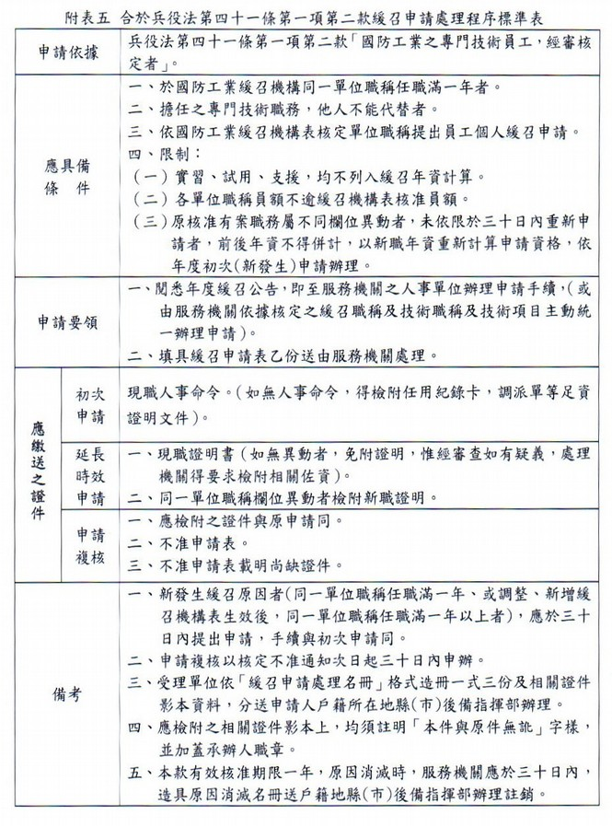

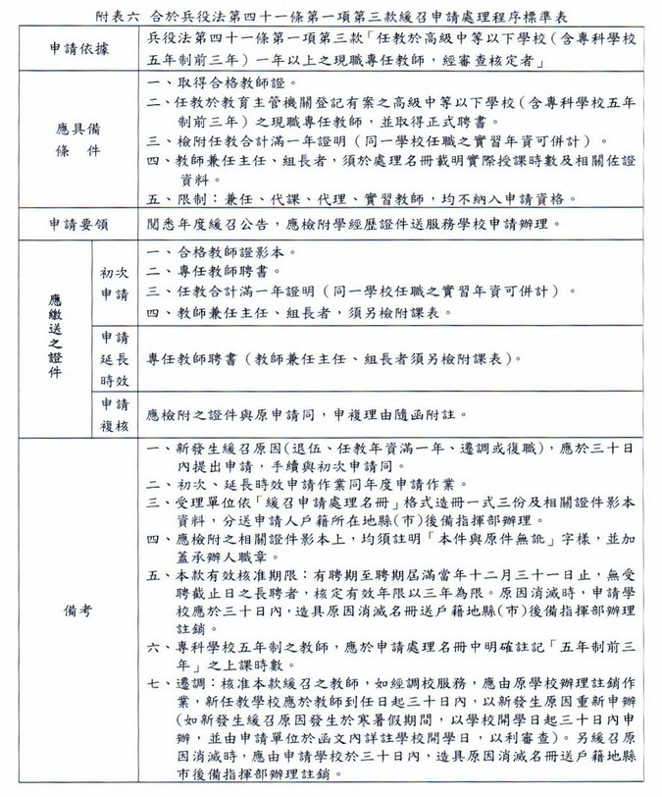

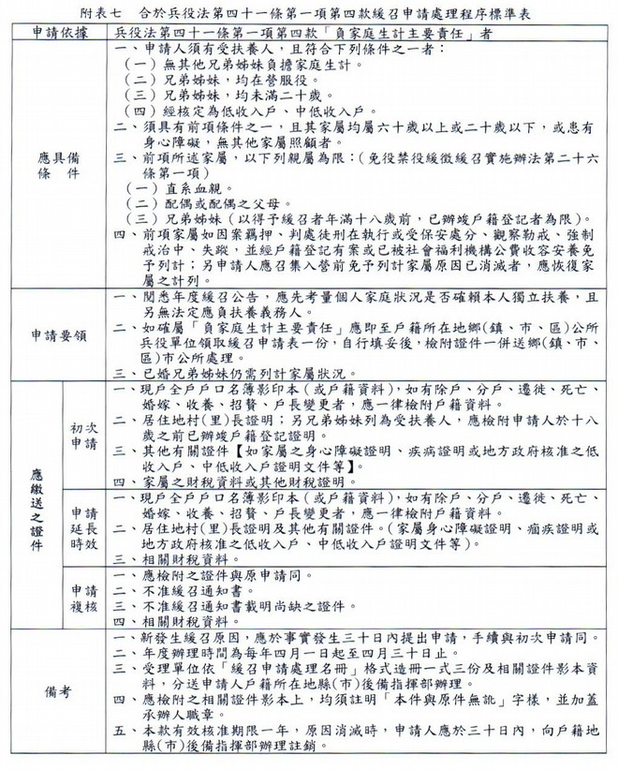

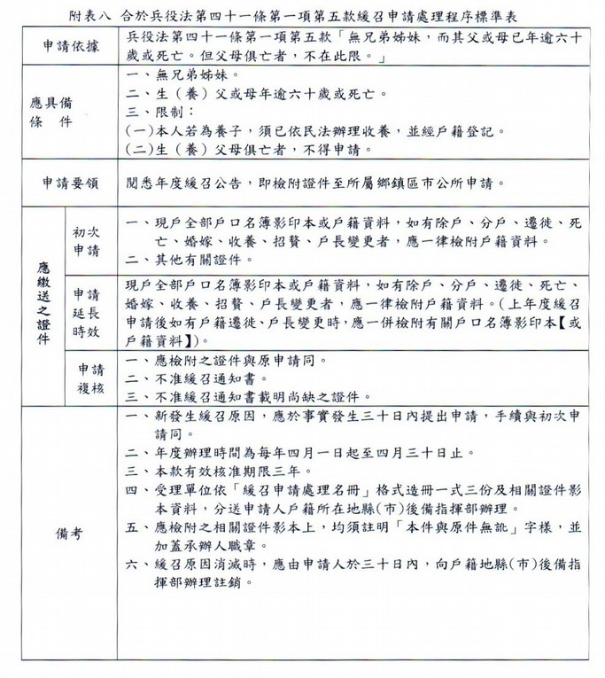

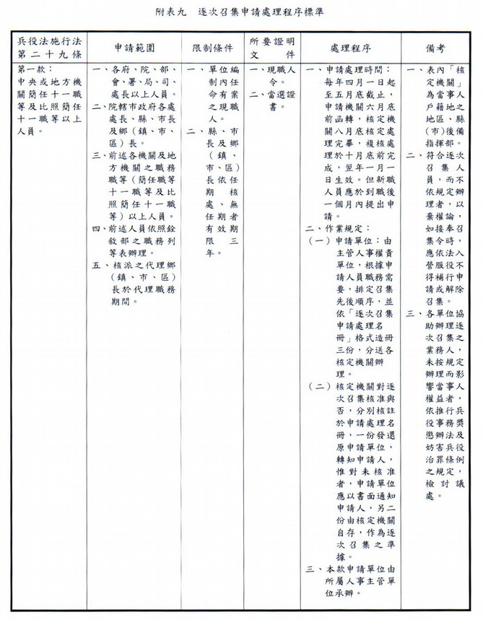

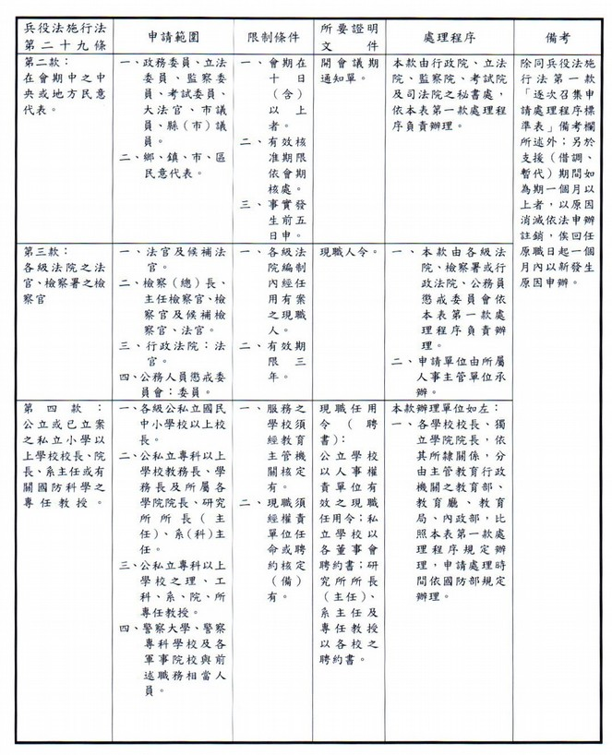

法官、試署法官及候補法官。

行政法院：法官、試署法官及候補法官。

